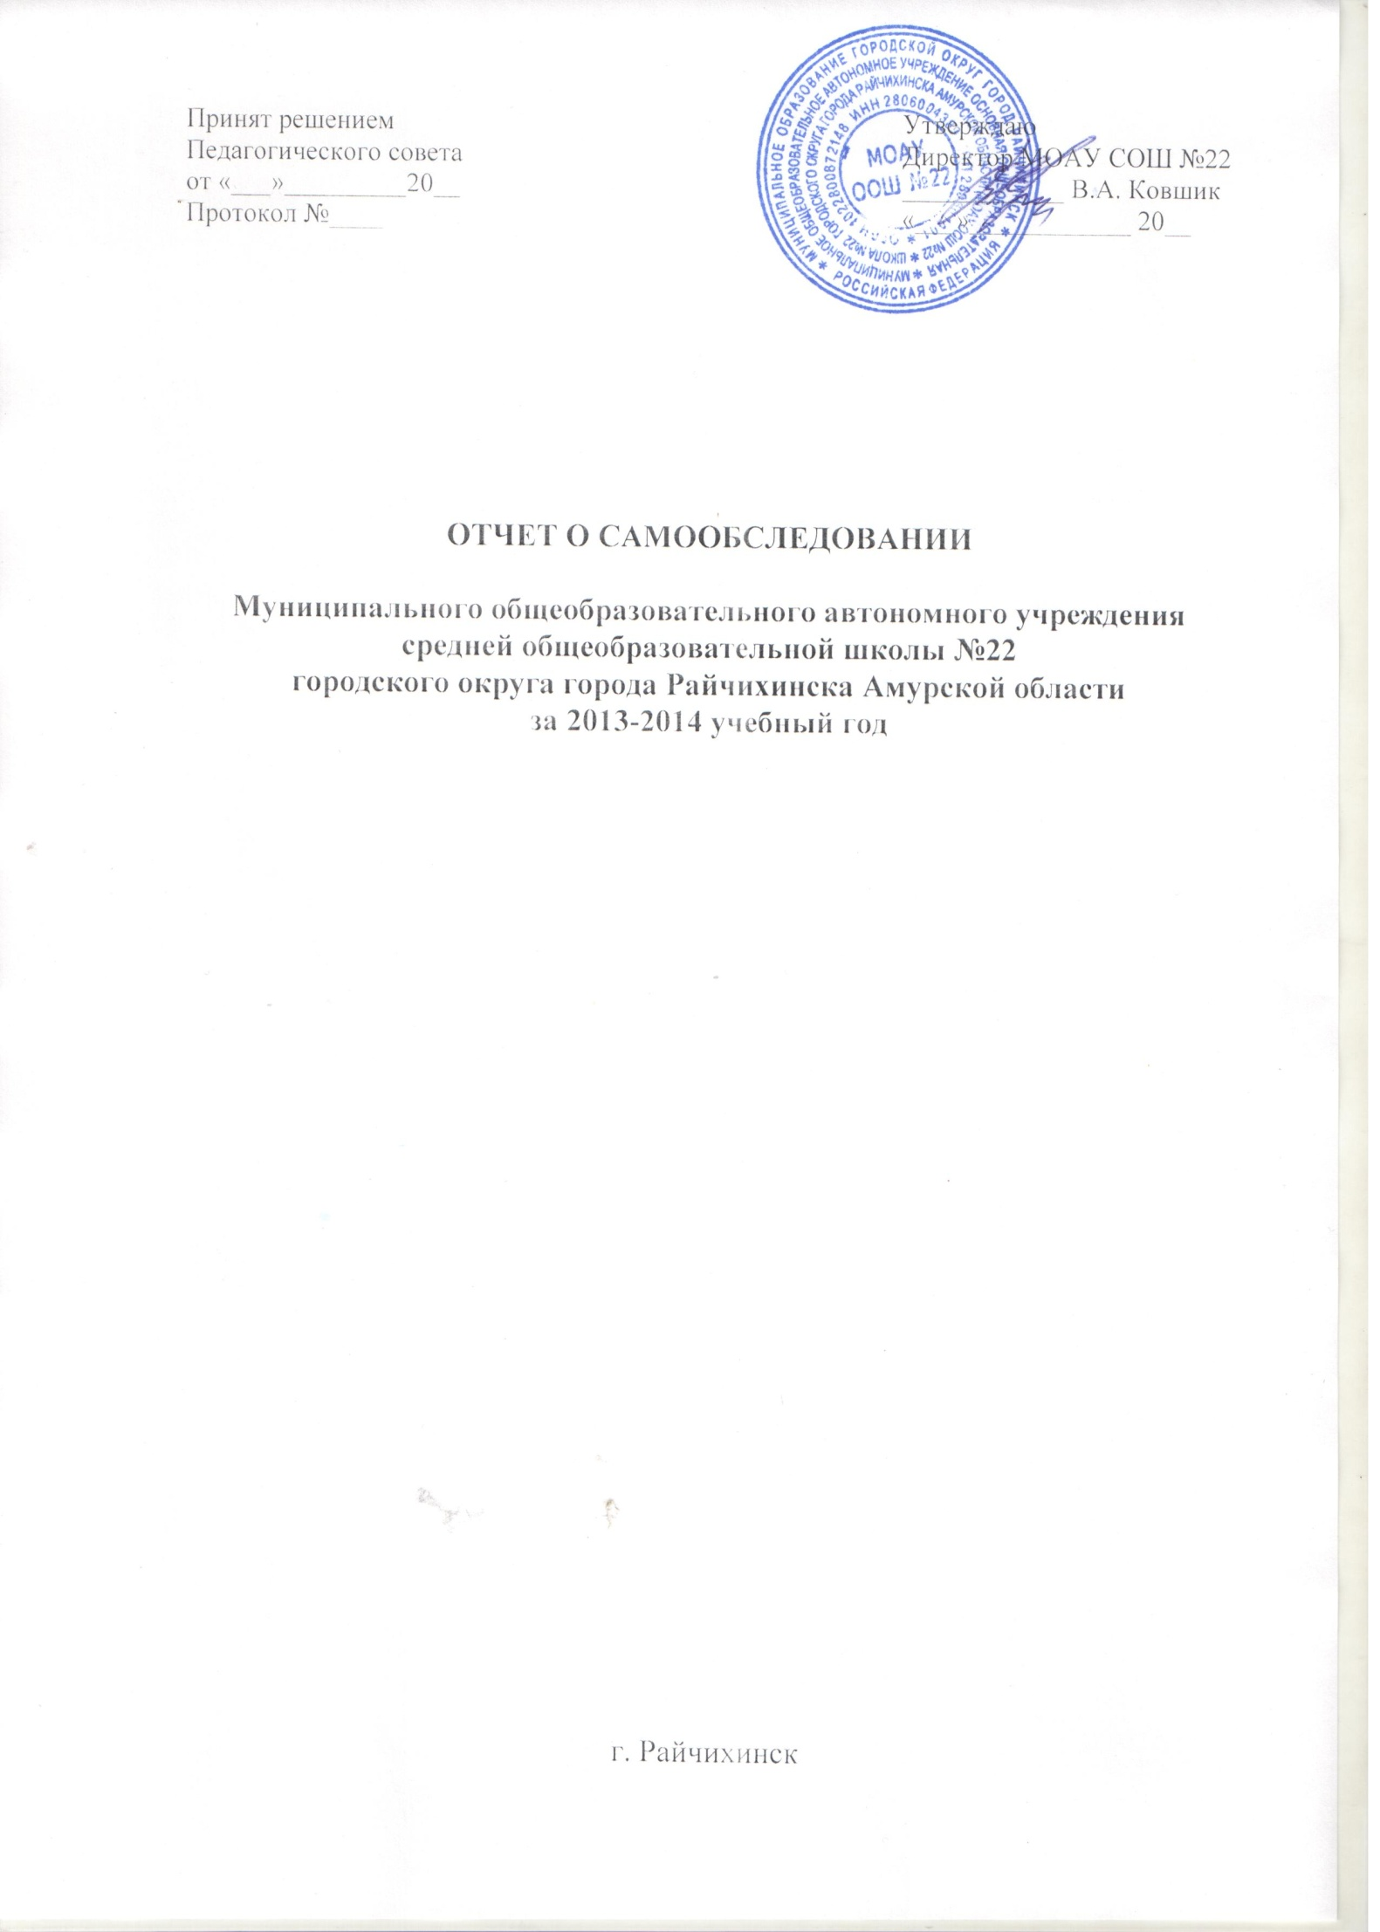
1. ОБЩИЕ СВЕДЕНИЯ ОБ ОБРАЗОВАТЕЛЬНОМ УЧРЕЖДЕНИИ

1.1. Полное наименование образовательного учреждения в соответствии с действующим Уставом: Муниципальное общеобразовательное автономное учреждение средняя общеобразовательная школа №22 городского округа города Райчихинска Амурской области.

1.2. Местонахождение исполнительного органа (юридический адрес ОУ):
676770, Россия, Амурская область, г. Райчихинск, ул. Северная, д. 54
1.3. Место ведения образовательной деятельности:
676770, Россия, Амурская область, г. Райчихинск, ул. Северная, д. 54

телефон: 8 (41647) 2-22-96
e-mail: shk22_ray@bk.ru

1.4. Учредитель: муниципальное образование городской округ город Райчихинск.
адрес: 676770, Россия, Амурская область, г. Райчихинск, ул. Победы, д. 3.

1.5. Лицензия серия РО №026984 от 15 августа 2011 г.
выдана: Министерством образования и науки Амурской области.
Срок окончания действующей лицензии: бессрочно.

1.6. Свидетельство о государственной аккредитации серия 28А01 №0000070
от 26 сентября 2012 г.
Срок действия свидетельства о государственной аккредитации до 30 мая 2023 г.

1.7. Адрес официального сайта образовательного учреждения shk22ray.ucoz.ru

2. РУКОВОДЯЩИЕ РАБОТНИКИ ОБРАЗОВАТЕЛЬНОГО УЧРЕЖДЕНИЯ

2.1. Директор: Ковшик Виктор Анатольевич телефон 2-22-96

2.2. Заместитель директора по учебно-воспитательной работе
Нужная Елена Григорьевна телефон 2-22-96
Основные функции: Организация, руководство и контроль за учебно-
воспитательным процессом в 1-11 классах, создание и контроль режима, способствующего
охране жизни и здоровья учащихся в период
образовательного процесса в 1-11 классах.

3. ДОПОЛНИТЕЛЬНЫЕ СВЕДЕНИЯ

3.1. Средняя наполняемость классов 20 чел.
3.2. Режим работы

Начало учебных занятий: 8.30

Продолжительность уроков: 2-9 классы – 45 минут,
10-11 классы – 45 минут

Расписание звонков
обычный режим сокращенный режим
1 урок 8.30-9.15 10 м. 8.30-9.00 5 м.
2 урок 9.25-10.05 20 м. 9.05-9.35 5 м.
3 урок 10.25-11.10 20 м. 9.40-10.10 5 м.
4 урок 11.30-12.15 10 м. 10.15-10.45 5 м.
5 урок 12.25-13.10 10 м. 10.50-11.20 5 м.
6 урок 13.20-14.05 10 м. 11.25-11.55 5 м.

1 класс
сентябрь-октябрь: 1 урок 8.30 – 9.05 20 м.
2 урок 9.25 – 10.00 20 м.
3 урок 10.20 – 10.55 20 м.

ноябрь-декабрь: 1 урок 8.30 – 9.05 20 м.
2 урок 9.25 – 10.00 20 м.
3 урок 10.20 – 10.55 20 м.
4 урок 11.15 – 11.50 20 м.
январь-май: 1 урок 8.30-9.15 10 м.
2 урок 9.25-10.05 20 м.
3 урок 10.25-11.10 20 м.
4 урок 11.30-12.15 10 м.

3.3. Информационно-техническое оснащение образовательного учреждения
3.3.1. Количество компьютерных классов (комплексов), компьютеров в компьютерных классах 1/29
3.3.2. Количество обучающихся на один компьютер 2 чел.
3.3.3. Общее количество мультимедийных проекторов 12
3.3.4. Общее количество электронных досок, в том числе электронных
систем «Миммио» 12
3.3.5. Общее количество цифровых лабораторий (физика, химия, биология) нет
3.3.6. Иное

4. КАЧЕСТВЕННЫЙ СОСТАВ ПЕДАГОГИЧЕСКИХ КАДРОВ
ОБРАЗОВАТЕЛЬНОГО УЧРЕЖДЕНИЯ

4.1. Состав кадров ОУ | 2013-2014 уч. год
4.1.1. Всего специалистов (в том числе совместителей): | 14 чел.
4.1.2. Постоянные (основные) сотрудники | 13 чел.
4.1.3. Совместители | 1 чел.
4.1.4. Работающие по договору | 0 чел.
4.2. Наличие в штате
- Административных работников | 2 ставки
- Учителей (начальной школы, предметников) | 14 ставок
- Другие должности | 8 ставок
4.3. Специалисты ОУ: | 14 чел.
имеют образование
- высшее педагогическое | 10 чел.
- высшее педагогическое (неоконченное) | 1 чел.
- среднее профессиональное (педагогическое) | 2 чел.
- среднее профессиональное (непедагогическое) | 1 чел.
имеют квалификационные категории
- Первую | 8 чел.
- Вторую | 2 чел.
- Не имеют категории | 4 чел.
имеют почетные звания
- «Народный учитель РФ» | 0 чел.
- «Заслуженный учитель РФ» | 0 чел.
- Другие награды: | 0 чел.
имеют ведомственные знаки отличия
- «Отличник народного образования» | 1 чел.
4.4. Процент педагогических работников, имеющих первую квалификационную категорию (% от общего числа педагогов) | 57%
4.5. Процент педагогических работников, имеющих вторую квалификационную категорию (% от общего числа педагогов) | 14%
4.6. Процент педагогических работников, не имеющих квалификационную категорию (% от общего числа педагогов) | 29%

5. СВЕДЕНИЯ О ПЕДАГОГИЧЕСКИХ РАБОТНИКАХ
Начальное, основное, среднее (полное) общее образование
наименование образовательной программы

Ступени общего образования | Обеспечение педагогическими кадрами
 | Общая |  | Вакансии (% указать какие должности) | Квалификация  (% педагогов имеющих первую и вторую категорию) | Образование  (% педагогов, имеющих среднее и высшее педагогическое образование) | Количество кандидатов, докторов наук, педагогов, имеющих почетные звания
 | Кол-во педагогов | % укомплек-тованности
Начальное общее образование (общеобразовательные классы, в которых реализуются ФГОС начального общего образования) 3 класса | 6 | 100% | 0 | Первая – 50%  Вторая – 17 %  Нет – 33% | Высшее – 67%  Сред.спец – 33% | 0
Начальное общее образование (общеобразовательные классы, в которых не реализуются ФГОС начального общего образования) 1 класса | 6 | 100% | 0 | Первая – 20%  Вторая – 20 % |  | 0
Среднее (полное) общее образование 6 классов | 10 | 100% | 0 | Первая – 60%  Вторая – 28 %  Нет – 20% | Высшее – 70%  Сред.спец – 20%  Сред. неспец. – 10% | 0

6. РЕЗУЛЬТАТЫ ОБУЧЕНИЯ ВЫПУСКНИКОВ НАЧАЛЬНОЙ ШКОЛЫ

 | 2013-2014 уч. год
Количество учащихся по окончании учебного года | 88
Количество учащихся переведенных в 5 класс | 18
Количество учащихся, оставленных на дублирование программы 4-го класса | 0

7. РЕЗУЛЬТАТЫ ИТОГОВОЙ АТТЕСТАЦИИ ВЫПУСКНИКОВ
ОСНОВНОЙ ШКОЛЫ

 | 2012-2013 уч. год | 2013-2014 уч. год
Количество учащихся на конец учебного года | 39 | 20
Количество учащихся, допущенных к итоговой аттестации | 34 | 19
Количество учащихся, успешно прошедших итоговую аттестацию в новой форме  - по русскому языку | 14 | 19
- по математике | 14 | 19
Доля учащихся, успешно освоивших общеобразовательную программу основного общего образования, получивших аттестат об основном общем образовании | 62%

7. РЕЗУЛЬТАТЫ ИТОГОВОЙ АТТЕСТАЦИИ ВЫПУСКНИКОВ
СРЕДНЕЙ ШКОЛЫ

 | 2012-2013 уч. год | 2013-2014 уч. год
Количество учащихся на конец учебного года | 16 | 14
Количество учащихся, допущенных к итоговой аттестации | 16 | 14
Количество учащихся, успешно прошедших итоговую аттестацию:  - по традиционной форме экзамена | 0
- в форме единого государственного экзамена (ЕГЭ) по русскому языку | 16 (100%)
- в форме единого государственного экзамена (ЕГЭ) по математике | 14 (14%)
- в форме единого государственного экзамена (ЕГЭ) по физике | 3 (33%)
- в форме единого государственного экзамена (ЕГЭ) по английскому языку | 1 (100%)
- в форме единого государственного экзамена (ЕГЭ) по биологии | 1 (100%)
Доля учащихся, успешно освоивших общеобразовательную программу среднего (полного) общего образования, получивших аттестат о среднем (полном) общем образовании | 75% | 90%

8. ИНФОРМАТИЗАЦИЯ ОБРАЗОВАТЕЛЬНОГО ПРОЦЕССА

Учебный год | Кол-во педагогов принявших участие в распространение педагогического опыта | Доля педагогов
2013-2014 | 4 | 31%

9. СОЦИАЛЬНЫЙ ПАСПОРТ ОБРАЗОВАТЕЛЬНОГО УЧРЕЖДЕНИЯ

Общая численность учащихся | 194 чел.
Количество учащихся из многодетных семей | 72 чел.
Количество учащихся из опекаемых семей

Взаимодействие ОУ с обществом
- Следование принципам государственно-общественного управления ОУ
1.1.Управляющий совет | да
1.2.Родительский комитет | да
1.3.Родительские собрания | да
1.4.Участие представителей общественности в работе Управляющего совета | да
1.5.создан и функционирует орган ученического самоуправления |  |  | Частично
2.Открытость информации об ОУ для заинтересованных лиц
2.1.Наличие информации об ОУ в СМИ |  | нет
2.2.Получение наград в конкурсах (выставках, смотрах) | да
2.3. Получение грантов, премий ОУ и/или сотрудниками |  | нет
3. Взаимоотношения ОУ с органами власти и управления
3.1.Участие работников и обучающихся в общественных инициативах (акциях) | да
3.2.Наличие благодарностей от органов государственной власти |  | нет
3.3. Наличие благодарностей от органов местного самоуправления и общественных организаций | да
4. участие в акциях благотворительности и общественных работах
4.1.Концерт к дню матери | да
4.2.Субботник по уборке и благоустройству территорий ( оз. «Кувшинка», памятник Жертвам репрессий.) | да
4.3.Ярмарки |  | нет
4.5..Шевство |  | нет

10. РАБОТА С ОРГАНАМИ МУНИЦИПАЛЬНЫХ ОБРАЗОВАНИЙ
(КДН, органы опеки и попечительства)

На текущий период, в результате проведенной работы, детей состоящих на внутришкольном учете
из них:
- на учете в КДН | 6
- семей, не обеспечивающих надлежащий надзор и состоящих на учете | 6

